名稱 |  | 颱風資料庫
*文本/題幹  /相關連結 |  | 颱風對台灣地區會造成許多直接或間接的影響，尤其在災害防治、經濟生產、民生活動、水資源規劃方面相當重要，因此對颱風的探索與瞭解，一直是大氣科學研究的重點之一。下表資料來自中央氣象局颱風資料庫，颱風資料選取範圍為2000年01月至2021年08月，某類颱風路徑，共5個颱風。  參考資料：  ●外部連結：  ●網頁包入口頁面：typhoon_v1/index.html
*子題1 |  | 請操作颱風資料庫資料並對照下列之颱風路徑類別圖。請問這些颱風可能是屬於1~10中的哪一類路徑? 並請說明你是從左側之何項欄位資料資料得知。
  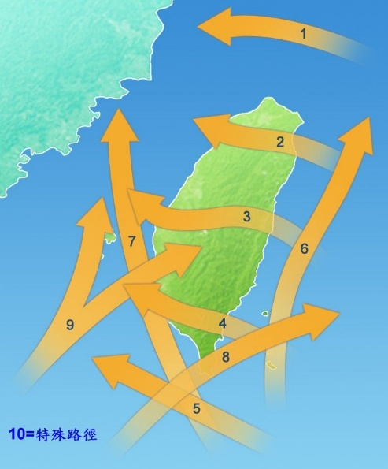 | 颱風資料庫操作說明：  左側3個標籤可分別呈現『颱風概況』、『日累積雨量圖』、『颱風衛星雲圖』等資料。  『颱風概況』：包含颱風強度、發布時間...等基本資料。  『日累積雨量圖』：按下播放鈕，可顯示所勾選颱風對台灣各地所造成的日雨量累積圖，圖上有標示日期及時間。  『颱風衛星雲圖』：按下播放鈕，即可顯示颱風行經狀況，時間軸有顯示衛星雲圖時間，可對照右側颱風路徑圖(因版面因素，路徑圖請按滑鼠右鍵另開新頁)。  勾選上方藍色框格點選颱風名稱，即可顯示該颱風之上述三項資料，最多可同時顯示兩筆颱風資料。再點擊一次藍色框點，可以消除原颱風資料，再新增另一個颱風資料。
*評量指標 |  | 代碼 | I2A1
 |  | 向度 | I科學地詮釋資料或數據
 |  | 次向度 | I-2分析和科學地詮釋數據並得出適當的結論
 |  | 指標 | A1論證與建模-分析資料和呈現證據
*建構題評分指引
  類別 | 評分規準與品質定義 | 作答實例
  2A | 能說出正確颱風路徑類別。1.從衛星雲圖的雲系範圍說明。2.從路徑圖說明。 | 第一類颱風路徑。颱風衛星雲圖。可從颱風衛星雲圖觀察颱風(眼)雲系影響區域，配合颱風路徑類別圖就能得知這五個颱風應是第一類颱風路徑。
  1A | 僅說出正確颱風路徑類別或是說明有誤。 | 第一類颱風路徑。颱風衛星雲圖。可從颱風衛星雲圖觀察颱風(眼)雲系影響區域，配合颱風路徑類別圖就能得知這五個颱風應是第一類颱風路徑。
  0A | 其他答案或無法說出正確颱風路徑或說明。

*子題2 | 這五個颱風都是俗稱西北颱的第一類颱風路徑。小台與小風假設這樣的颱風路徑對北部影響應該比較嚴重，因此想透過資料庫的資料來探討「第一類路徑颱風在台灣北部與南部的降雨情形有何差異?」  小台認為可用衛星雲圖的資料來進行分析，小風認為使用衛星雲圖的資料並不可行，應該選日累積雨量圖才對，小雲則認為颱風警報時間長短才能判斷。何人的資料選擇較佳?可能的理由為何?  [[小台,小雲,小風*]]的資料選擇較佳，因為[[衛星雲圖可用雲朵出現的位置判斷降水區域.用雲朵厚度判斷降水量多寡,日累積雨量圖可以讀出與各地區降水量*,颱風警報發佈時間長短來判斷.颱風警報發佈時間越長.南部降雨量越多]]
*評量指標 | 代碼 | I2A2
*評量指標 | 向度 | I科學地詮釋資料或數據
*評量指標 | 次向度 | I-2分析和科學地詮釋數據並得出適當的結論
*評量指標 | 指標 | A2論證與建模-科學地解釋和推理
*命題概念
*自動評分 | 小風, 日累積雨量圖可以讀出與各地區降水量

*子題3 | 小台與小風決定透過日累積雨量圖來探討  「第一類路徑颱風在台灣北部與南部的降雨情形有何差異?」  他們透過觀察各颱風的降雨情形，發現可以歸納降雨特徵來將這五個颱風分類。請問：辛樂克和菲特的颱風可以觀察可觀察到什麼特徵?  [[颱風警報初期.降雨區域集中在東部,颱風警報初期.降雨區域集中在北部或西北部*]]  潭美颱風、瑪麗亞颱風、利奇馬颱可觀察到什麼特徵?  [[颱風警報末期或解除之後.降雨區域集中在西南部*,颱風警報末期或解除之後.降雨區域集中在西北部]]
*評量指標 | 代碼 | I2A2
*評量指標 | 向度 | I科學地詮釋資料或數據
*評量指標 | 次向度 | I-2分析和科學地詮釋數據並得出適當的結論
*評量指標 | 指標 | A2論證與建模-科學地解釋和推理
*命題概念
*自動評分題型評分指引 | 颱風警報初期.降雨區域集中在北部或西北部, 颱風警報末期或解除之後.降雨區域集中在西南部

*子題4 |  | 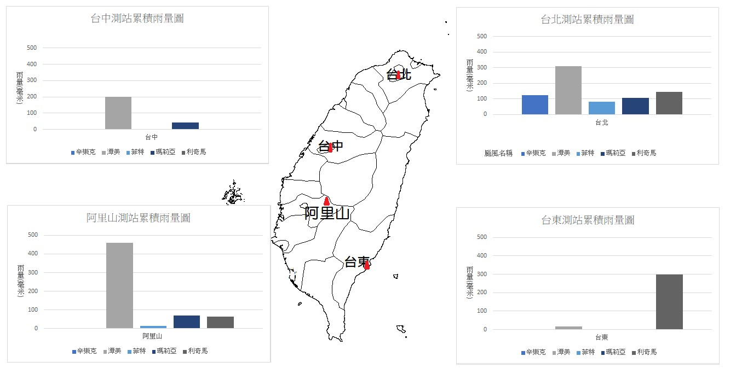  小台根據所提供的颱風資料庫資料畫了第一類路徑颱風在各測站的降雨量比較圖(紅點表示測站位置)，輸入資料時，某個颱風在各地的降雨量數值均輸入錯誤，請判斷是哪個颱風的資料出錯，並說明原因。
*評量指標 |  | 代碼 | P2O2
 |  | 向度 | P科學地解釋現象
 |  | 次向度 | P-2辨識、使用、提出科學地解釋性模型和表徵
 |  | 指標 | O2發現問題-蒐集資訊
*命題概念
*建構題評分指引
  類別 | 評分規準與品質定義 | 作答實例
  2A | 寫出正確颱風名稱，說明合理。
  1A | 寫出正確颱風名稱，說明不合理。
  1B | 選擇潭美颱風
  0A | 其他答案或錯誤答案

*子題5 | 小風從所提供的颱風資料庫資料找出幾個颱風警報發佈時間長短和農林漁牧損失金額，繪出圖表如下，小風可能做出「颱風警報發佈時間越長農林漁牧損失金額越多」的推論，請依本圖表來判斷這個推論是否合理?請說明理由。  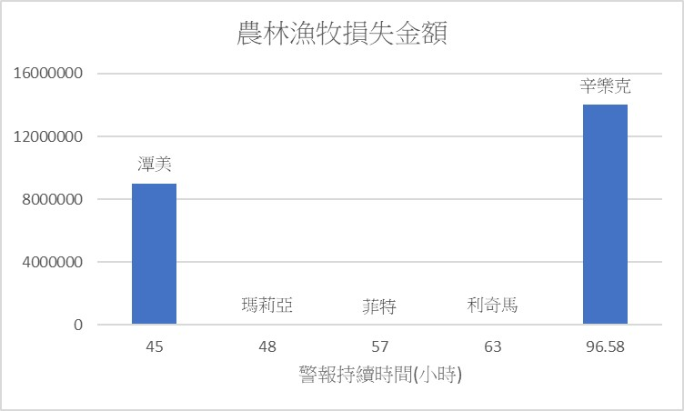
*評量指標 | 代碼 | I2A2
*評量指標 | 向度 | I科學地詮釋資料或數據
*評量指標 | 次向度 | I-2分析和科學地詮釋數據並得出適當的結論
*評量指標 | 指標 | A2論證與建模-科學地解釋和推理
*命題概念

*建構題評分指引
  類別 | 評分規準與品質定義 | 作答實例
  2A | 回答是否可推論，且說明理由與圖表呈現資訊相符。 | 否，從圖表可看出有三個颱風案例其颱風警報發佈時間長短不同，但是農林漁牧損失金額都是零(未提及)，所以颱風警報發佈時間越長不一定會造成越大金額的農林漁牧損失。
  1A | 說明理由與圖表所呈現的資訊不符。
  0A | 僅回答是或否，無說明理由或說明理由與研究問題無關。

